
«КНЯЖПОГОСТ»
МУНИЦИПАЛЬНŐЙ РАЙОНСА
АДМИНИСТРАЦИЯ
АДМИНИСТРАЦИЯ

МУНИЦИПАЛЬНОГО РАЙОНА
«КНЯЖПОГОСТСКИЙ»

ПОСТАНОВЛЕНИЕ

От 04 сентября 2023 г. № 350

О внесении дополнений в постановление
администрации муниципального района «Княжпогостский»
от 14.08.2023 г. № 331 «О проведении Всероссийского
дня бега «Кросс наций»

В соответствии с календарным планом физкультурных и спортивных мероприятий муниципального района «Княжпогостский»

ПОСТАНОВЛЯЮ:

- П.1 постановления дополнить:
пп 1.1. Определить место проведения Всероссийского дня бега «Кросс наций» в г. Емва: ул. Дзержинского – от перекрестка ул. Гущина до выезда от д. № 110 по. ул. Дзержинского.
пп.1.2. На время проведения Всероссийского дня бега «Кросс наций» в г. Емва ограничить движение транспорта по указанной улице, объезд осуществлять согласно прилагаемой схеме (приложение 3).
пп.1.3 Рекомендовать начальнику ОМВД России по Княжпогостскому району (Чупрову А. Ф.) принять необходимые меры по обеспечению общественного порядка и регулированию движения автомобильного транспорта в месте проведения Всероссийского дня бега «Кросс наций».
- Настоящее постановление вступает в силу со дня его официального опубликования.
- Контроль за исполнением настоящего постановления оставляю за собой.

Исполняющий обязанности
руководителя администрации В. А. Салинский
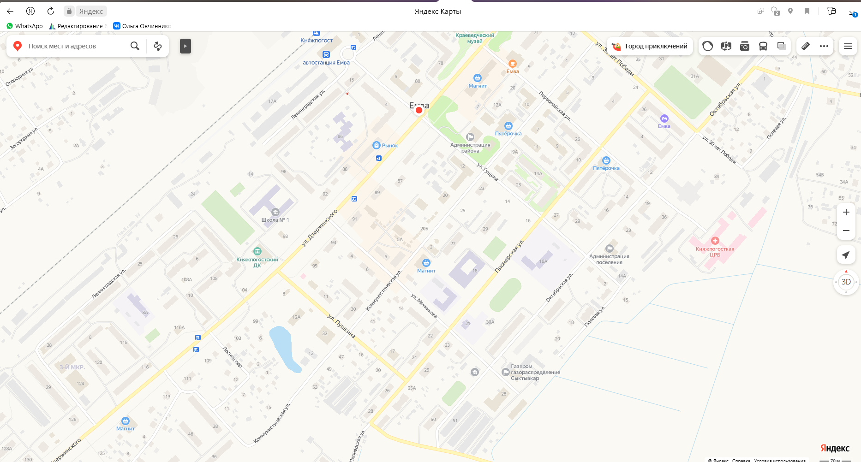
Приложение 3

объезд

